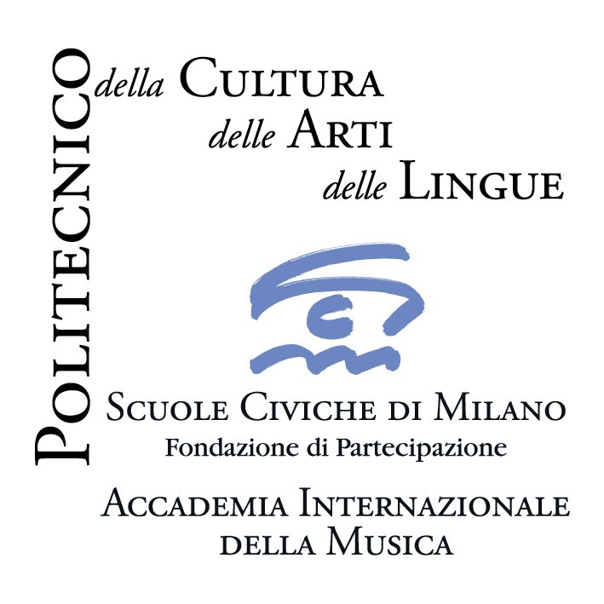
Accademia Internazionale della Musica – Fondazione Scuole Civiche di Milano

Rassegna Musica per lo spirito
I Civici Cori in Concerto

Milano, Chiesa di S. Bartolomeo, via della Moscova, 6/8
novembre 2007 - maggio 2008 ingresso libero

Mercoledì 9 aprile 2008 ore 21.00

Johann Sebastian Bach (1685 - 1750)

Preludio e Fuga in do minore
BWV 546 per organo solo

Jesu, meine Freude
BWV 227 a 5 voci

Fuga sopra il Magnificat
BWV 733 per organo solo

Jesus Christus, unser Heiland
BWV 665 per organo solo

Lobet den Herrn, alle Heiden
BWV 230 a 4 voci
__________

Coro da Camera dell’Accademia Internazionale della Musica

Mario Valsecchi, organo
Marlise Goidanich, violoncello
Carlo Sgarro, violone
Luigi Panzeri, organo portativo

Francesco Girardi, direttore

Il penultimo concerto della prima edizione della rassegna di musica sacra Musica per lo spirito, che ha luogo nella chiesa milanese di S. Bartolomeo, è fissato per mercoledì 9 aprile 2008 ed è interamente dedicato a Johann Sebastian Bach.
Protagonista il Coro da Camera dell’Accademia Internazionale della Musica di Milano che, formato da cantanti e studenti dei corsi superiori di canto, costituisce la struttura portante de I Civici Cori di Milano.

Musica per lo spirito I Civici Cori in Concerto
Milano, Chiesa di S. Bartolomeo

CALENDARIO

Mercoledì 14 novembre 2007 ore 21.00 - ingresso libero
Dietrich Buxtehude, Cantate Sacre

Mercoledì 12 dicembre 2007 ore 21.00 - ingresso libero
Felix Mendelssohn, Concerto in re minore per violino e archi
Camille Saint-Saëns, Oratorio de Noël

Mercoledì 13 febbraio 2008 ore 21.00 - ingresso libero
Alessandro Scarlatti, Oratorio La Giuditta

Venerdì 7 marzo 2008 ore 21.00 - ingresso libero
Gioachino Rossini, Petite Messe Solennelle

Mercoledì 9 aprile 2008 ore 21.00 - ingresso libero
Johann Sebastian Bach
Preludio e Fuga in do minore BWV 546
Jesu, meine Freude BWV 227
Fuga sopra il Magnificat BWV 733
Jesus Christus, unser Heiland BWV 665
Lobet den Herrn, alle Heiden BWV 230

Mercoledì 7 maggio 2008 ore 21.00 - ingresso libero
Edward Elgar, Benedictus - Te Deum Op. 34
Antonin Dvořák, Messa in D Op. 86

Il Coro da Camera dell’Accademia Internazionale della Musica di Milano, formato da cantanti e studenti dei corsi superiori di canto, costituisce la struttura portante de I Civici Cori di Milano. I componenti l’ensemble polifonico provengono da diversi Paesi (Italia, Svezia, Polonia, Romania, Cile, Argentina, Corea, Giappone): una conformazione che ben rappresenta la realtà “internazionale” dell’Accademia. Il Coro si propone lo studio e l’interpretazione della letteratura corale di ogni tempo con attenzione agli stili e alle prassi esecutive. Istruito e guidato per diversi anni dal M° Mino Bordignon, dal 2004 il Coro da Camera è affidato alla direzione di Mario Valsecchi, organista, docente dell’Accademia Internazionale della Musica, direttore artistico e musicale della Cappella Mauriziana di Milano, della Cappella Musicale del Duomo di Bergamo e dell’Orchestra da Camera Nova et Vetera di Lecco.

________________________________________________________________________

Informazioni: Accademia Internazionale della Musica – Villa Simonetta; via Stilicone, 36 - 20154 Milano
tel. 02.31.33.34; info_musica@scuolecivichemilano.it; www.scuolecivichemilano.it; uff. stampa 339.85.30.339

